*参考模板，请根据赛题实际撰写报告

2026年全国大学生电子设计竞赛

电阻电容测量装置设计（A题）
【本科组】



2026年 月 日

摘 要
本设计按照要求制作了一个检测装置，可以自动检测电感L及其品质因数Q、电容C及其损耗角正切D。（小四、宋体，300字以内）
关键词：MSP432E401Y、电感电容测量、高精度。（小四、宋体）
目录
1系统方案 1
1.1 信号发生模块的论证与选择 1
1.2 测量电路的论证与选择 1
1.3 电容检测模块的论证与选择 2
1.4 电感检测模块的论证与选择 2
1.5 采样模块的论证与选择 3
2系统理论分析与计算 3
2.1 电容C值及D值的计算 3
2.2 电感L值及Q值的计算 4
3电路设计 4
3.1系统总体框图 4
3.2电路原理图 5
4程序设计 6
4.1程序流程图 6
5测试方案与测试结果 7
5.1测试方案 7
5.2 测试条件与仪器 7
5.3测试结果(数据) 7
5.4测试分析与结论 8

电感电容测量装置（C题）
【本科组】

1系统方案
本系统主要由信号发生模块、测量电路、电容检测模块、电感检测模块、采样模块组成，下面分别论证这几个模块的选择。

1.1 信号发生模块的论证与选择
方案一： 。
方案二： 。
综合以上两种方案，选择方案二。

1.2 测量电路的论证与选择
方案一： 。
方案二： 。
方案三： 。
综合比较，本设计最终选择了方案三。

1.3 电容检测模块的论证与选择
方案一： 。
方案二： 。
方案三： 。
综合以上三种方案，选择方案三。

1.4 电感检测模块的论证与选择
方案一： 。
方案二： 。
综合考虑采用方案一。

1.5 采样模块的论证与选择
方案一： 。
方案二： 。
综合考虑采用方案二。

2系统理论分析与计算

2.1 电容C值及D值的计算
电路连接如图1所示。
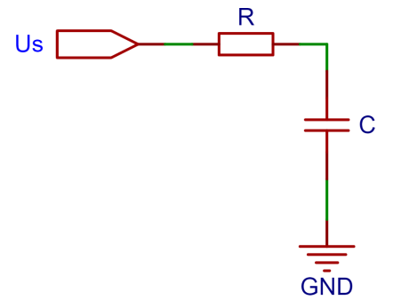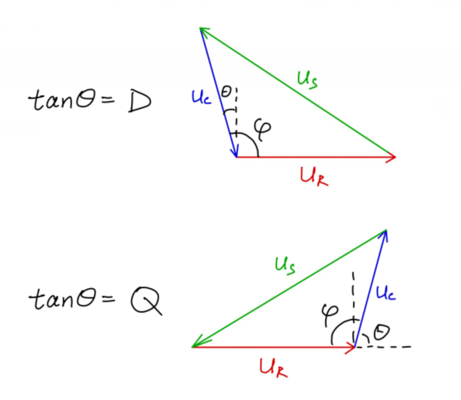
图1 电容检测电路连接 图2 电容阻抗三角形
具体计算公式如下。其中根据余弦定理求得φ的公式为：
$cosφ=\frac{{Uc}^{2}+{Ur}^{2}{−Us}^{2}}{2UcUr}$………………………（式1）
即可求得角θ为：
$θ=φ−90°$…………………………（式2）
即可根据损耗角正切的定义公式计算得D：
$D =tanθ = \frac{−cosφ}{\sqrt{1{−cosφ}^{2}}}$…………………（式3）
根据电容的并联等效模型分压可以得到电容量C的计算公式：
$C=\frac{Ur}{2πf_{0}UcR\sqrt{D^{2}+1}}$…………………………（式4）

2.2 电感L值及Q值的计算
电路连接如图3所示。
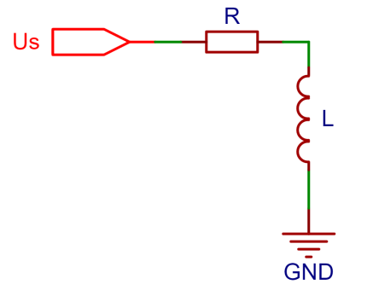
图3 电感检测电路连接 图4 电感阻抗三角形
具体计算公式如下。其中根据余弦定理求得φ的公式为：
$cosφ=\frac{{Uc}^{2}+{Ur}^{2}{−Us}^{2}}{2UcUr}$………………………（式5）
即可求得角θ为：
$θ=180°−φ$…………………………（式6）
即可根据品质因数的定义公式计算得Q：
$Q =tanθ = \frac{\sqrt{1{−cosφ}^{2}}}{−cosφ}$……………………（式7）
根据电感的串联等效模型分压可以得到电感量L的计算公式：
$L=\frac{{QU}_{L}R}{2πf_{0}U_{R}\sqrt{Q^{2}+1}}$…………………………（式8）

3电路设计

3.1系统总体框图
系统总体框图如图5所示。经MSP432E401Y型号单片机驱动AD9833DDS模块。
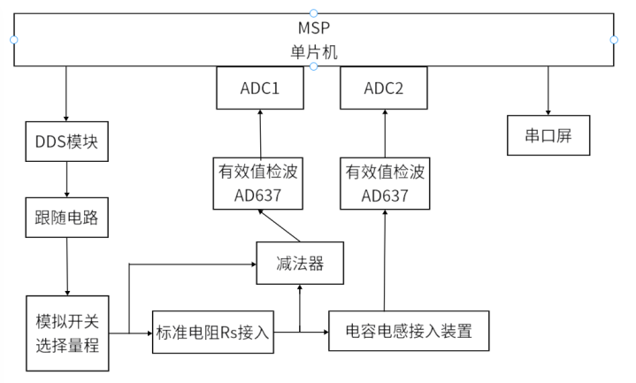
图5 系统总体框图

3.2电路原理图
电路原理图如图6所示。信号从NET6输入，经过高通滤波器滤去直流后经过标准电阻R。
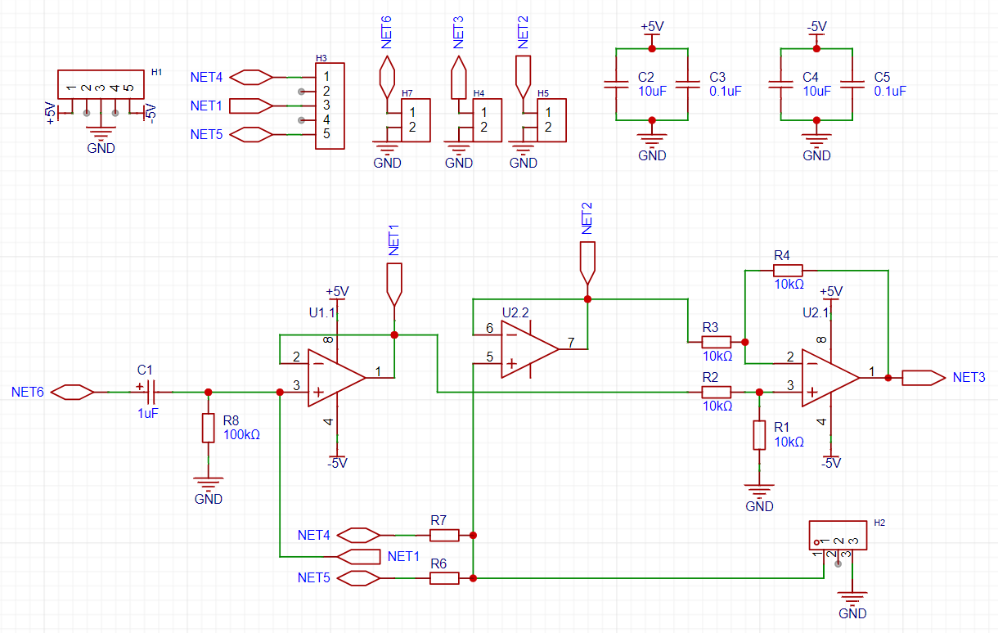
图6 电路原理图
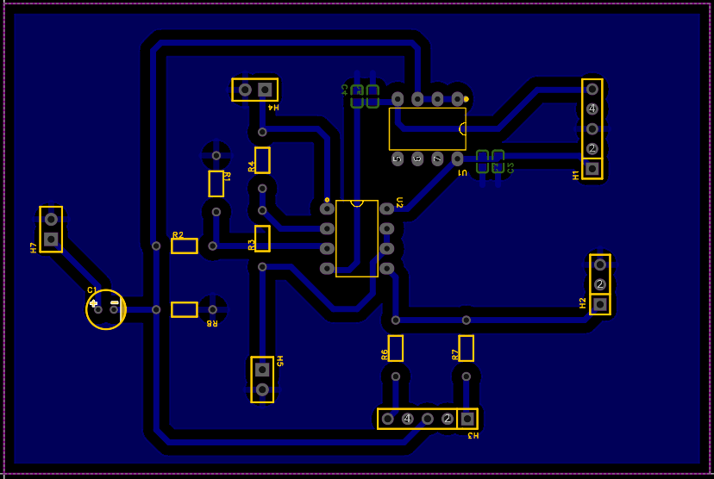
图7 电路PCB图

4程序设计

4.1程序流程图
MSP432E401Y型号单片机驱动串口屏进行初始化显示，检测按键是否按下。

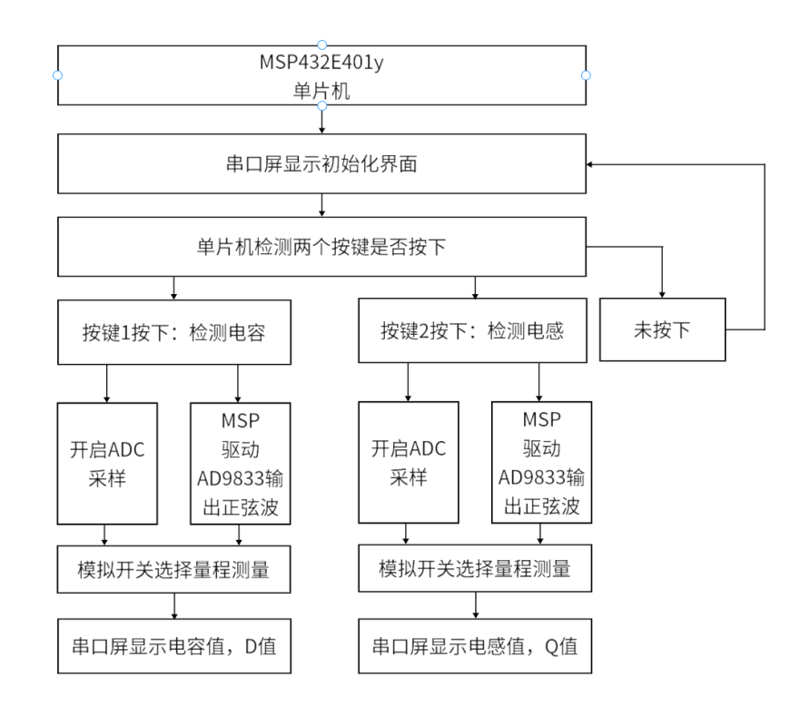
图7 程序流程图

5测试方案与测试结果

5.1测试方案
组装完成电路之后，单片机ADC采得到幅值之后，按照公式进行计算，将计算后的结果显示在屏幕上，与商用的测量仪器测量出的结果进行比较。

5.2 测试条件与仪器
测试条件：检查多次，仿真电路和硬件电路必须与系统原理图完全相同，并且检查无误，硬件电路保证无虚焊。
测试仪器：手持商用LCR测量仪：UT622E。

5.3测试结果(数据)
电容在10k频率下测试结果如下表所示：

表1 电容量C及损耗角正切D测量表
商用测量仪测得C值/nF | 11.66 | 16.05 | 23.25 | 35.42 | 54.63 | 7.15
自制测量装置测得C值/nF | 11.42 | 16.63 | 23.01 | 36.12 | 53.73 | 6.91
C相对误差绝对值/% | 2.06 | 3.61 | 1.03 | 1.98 | 0.55 | 3.36
商用测量仪测得D值 | 0.0398 | 0.0260 | 0.0225 | 0.0251 | 0.0231 | 0.6083
自制测量装置测得D值 | 0.040 | 0.025 | 0.023 | 0.026 | 0.024 | 0.620
D相对误差绝对值/% | 5.00 | 3.85 | 2.22 | 3.59 | 3.90 | 1.92
电感在100k频率下测试结果如下表所示：
表2 电感量L及品质因素Q测量表
商用测量仪测得L值/uH | 10.11 | 19.92 | 41.80 | 63.65 | 89.35
自制测量装置测得L值/uH | 10.43 | 20.45 | 42.23 | 61.97 | 91.34
L相对误差绝对值/% | 3.12 | 2.66 | 1.03 | 2.64 | 2.2
商用测量仪测得Q值 | 10.3 | 15.1 | 21.5 | 17.7 | 23.2
自制测量装置测得Q值 | 10.7 | 14.9 | 20.8 | 17.9 | 24.3
Q相对误差绝对值/% | 3.88 | 1.32 | 3.23 | 1.13 | 4.74

5.4测试分析与结论
上述测试数据表明，该自制测量装置可以较为准确地测出C、D、L、Q的值，且与商用测量仪的相对误差绝对值在5％以内。
综上所述，本设计达到要求。

参考文献：
[1] 阎石.数字电子技术基础（第六版）．北京高等教育出版社，2016．

附录1：电路原理图（根据需要选择性添加）

附录2：源程序（根据需要选择性添加，关键代码）

